Convertir a una expresión regular el siguiente AFD:

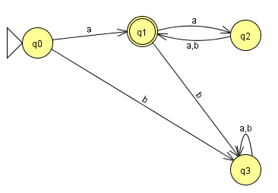

Q0=aq1+bq3

Q1= aq2 + bq3 + λ

Q2= aq1+bq1 🡪 q2=(a+b)q1

Q3= aq3 + bq3 🡪 q3=(a+b)q3 🡪 q3=(a+b)\*

Q1=aq2+bq3+λ

Q1=a(a+b)q1+bq3+λ

Q1=(a(a+b))\*(bq3+λ)

Q0=aq1+bq3

Q0= a((a(a+b))\*(bq3+λ))+bq3

Q0=a(a(a+b))\*(bq3+λ)+bq3

Q0=a(a(a+b))\*bq3+a(a(a+b))\* λ + bq3

Q0=a(a(a+b))\*bq3+a(a(a+b))\*+bq3

**Q0=a(a(a+b))\*b(a+b)\*+a(a(a+b))\*+b(a+b)\***